ECHANGES DE PRATIQUES ET FORMATION  THEMES CLES  ORIENTATION PROFESSIONNELLE, ORIENTATION ET CONSEIL CARRIERE  PROCESSUS, MÉTHODES, APPROCHES, OUTILS  IDENTIFICATION ET RECONNAISSANCE DES COMPETENCES, ATTITUDES, QUALIFICATIONS  FORMATION PROFESSIONNELLE ET EDUCATION  ADAPTER, PERSONNALISER, TRANSFERER COMPETENCES ET PRATIQUES A UNE LARGE VARIETE DE CONTEXTES ET DE GROUPES | 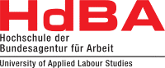  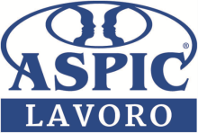  www.aspiclavoro.it www.hdba.de  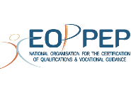  www.insup.org www.eoppep.org  CONTACTS  ASPIC Lavoro  Coordinateur du projet  Ekaterini a Anagnostopoulos  E-mail: info@aspiclavoro.it  +39 3479289119  HdBA  Prof. Dr. Ralph Conrads  ralph.conrads@arbeitsagentur.de  EOPPEP  Vouli Tetradakou  stetradakou@eoppep.gr  INSUP FORMATION  Anne Larramendy  alarramendy@insup.org  A dedicated web page in each  Partners’ web site:  https://insup.org/europe/social-self-i  Eoppep  https://bit.ly/2QzagyH |  | 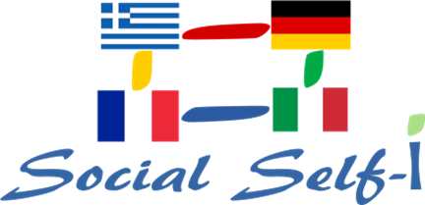  EMPOWERMENT competences orientation iNCLUSION  “Self-empowerment des conseillers d’orientation et des formateurs de  la formation professionnelle pour la promotion de l’inclusion sociale des réfugiés, demandeurs d’asile et  adultes en réorientation  professionnelle”  Erasmus+ Programme – Action Clé 2 - Coopération pour l’innovation et l’échange de bonnes pratiques- Partenariat stratégique – formation professionnelle  Grant N. 2017-1-IT01-KA202-006139  Ce projet a été financé avec le soutien de la commission européenne. Cette communication n'engage que son auteur et la commission n'est pas responsable de l'usage qui pourrait être fait des informations qui y sont contenues.

OBJECTIFS DE SOCIAL SELF-I  - Aborder l'orientation professionnelle, les méthodes et outils de conseils en carrière comme des voies facilitant l'intégration et l'inclusion sociales.  - Promouvoir l’empowerment des professionnels dans leur participation à des actions visant à promouvoir l'insertion professionnelle des réfugiés, des demandeurs d'asile et d'autres groupes d'adultes menacés d'exclusion dans le monde du travail.  - Partager et échanger approches, méthodes, outils sur l’identification des compétences et qualifications  - Favoriser la prise de conscience et le développement des compétences transversales, développer la capacité d'adapter les pratiques et l'expertise aux besoins de groupes spécifiques et des acteurs concernés, dans des contextes de travail et des situations changeantes.  POUR QUI  Praticiens de l'orientation et du conseil, prestataires de formations, professeurs d'université, chercheurs, formateurs, responsables politiques, concepteurs d'outils, travailleurs sociaux, personnel du système d'accueil des réfugiés.  Institutions publiques, privées, organisations bénévoles à but non lucratif. | Notre approche  Une approche intégrée et pluraliste de l’empowerment par l'échange de pratiques et la formation fondée sur la transférabilité, l'adaptabilité et l'adaptation des connaissances, des aptitudes, des compétences et de l'expérience.  QUI SOMMES NOUS?  Un partenariat stratégique entre quatre organismes d'Allemagne, de Grèce, de France et d'Italie impliqués à différents niveaux et dans divers rôles dans les processus concernant l'intégration sociale et professionnelle des demandeurs d'asile, des réfugiés et des adultes en transition de carrière.  - ASPIC LAVORO – Coordinateur du projet, organisation à but non lucratif (IT)  - HdBA - Université d'Etudes appliquées de l'Agence fédérale pour l'emploi (DE)  - EOPPEP– Organisme national pour la certification des qualifications et de l’orientation professionnelle (GR)  - INSUP FORMATION–Vocational and Educational Training Organisation (FR) | NOS ACTIONS  Nos formations conjointes visent à créer un réseau d'apprentissage entre les experts des organisations partenaires sur les thèmes  clés du projet, qui sont destinés à être  partagés et transférés dans les pratiques de travail de chaque partenaire et avec les  acteurs concernés au niveaux local, national  et européen.  MISE EN RESEAU  L'un des principaux objectifs de "Social  Self I" est de continuer à promouvoir  et à développer les connaissances,  l'échange de pratiques et l’empowerment.  Êtes-vous impliqué et intéressé par les  activités liées à notre projet?  Nous nous réjouissons d'avoir de  vos nouvelles!  Pour plus d'informations, de nouvelles et de ressources, visitez la page web du projet!  www.aspiclavoro.it/progetti/social-self-i-project-erasmus+.html

